INFANCIA ADULTA (10 a 13 años)

Hacia los 10 años, el niño toma conciencia de sí mismo en todos los terrenos de la vida, incluidos los religiosos. Se hace más comprometido con sus responsabilidades morales y espirituales. No precisa tanto los apoyos familiares para sus prácticas, pues es el entorno de los compañeros el que influye más en sus actitudes y cumplimientos.

La serenidad, que es lo típico de este momento, y la armonía con la que se enfrenta a la vida, a los estudios, a los hechos del ambiente, a las diversiones, etc., le permite vivir con tranquilidad el momento presente. Por eso su religiosidad es estable y activa. No son tanto los sentimientos cuanto la imitación lo que determina su comportamiento.

Además cuenta ya con buena capacidad reflexiva y con múltiples experiencias vitales almacenadas. En estas dos riquezas apoya sus planteamientos religiosos. No se hace nunca problema por ellos y los sitúa con naturalidad en su vida movida y muy proyectada hacia el exterior del hogar.

Es la relación social lo que más condiciona su modo de pensar, de sentir y de actuar. Los compañeros, tanto los del medio colegial como los demás que se van cruzando por su vida, influyen mucho "grupalmente" en su personalidad.



1. Perfil psicológico

Llamamos madura a esta infancia superior, no por ser quien la vive ya capaz de organizar con plena autonomía sus estructuras mentales, sino porque se incrementan notablemente las opciones y las decisiones. El niño se vuelve muy responsable de sus actos, ya que asume las consecuencias de los mismos. Selecciona con habilidad los medios para los fines que se propone. Calcula con certera mirada sus posibilidades. Y mide con objetividad las cualidades ajenas.

Toma conciencia por sí mismo de lo que le conviene. No siempre acierta, pero cuenta con recursos para formular juicios objetivos.

Se hace reflexivo, aunque a veces su muestra más intuitivo. Es lo típico de esta infancia que otea el paisaje de la vida con alegría. Sabe por experiencia que sus opciones cuentan a la larga y que los demás comienzan a tenerlas en cuenta. Asume sus propias decisiones, incluso las que escapan a sus atribuciones en el contexto familiar. Ello le engendra a veces conflictos con los padres y también en el ámbito escolar.

También es consciente de sus limitaciones, aunque en general se sobreestima y es optimista en el cálculo de los recursos. Por eso se manifiesta positivo ante la vida, actitud confiada que transforma en motivo de satisfacción en las diversas iniciativas que adopta.

Esta capacidad vital se debe a que ya posee suficientes experiencias, positivas y negativas, para diferenciar el bien y el mal, incluso al margen de lo que piensen, digan y hagan los mayores. Como piensa por su propia cuenta, es capaz de formular muchos juicios de valor, si bien no son seguros todavía. Le gusta contrastarlos con lo que dicen los demás y con frecuencia se aferra a los propios.

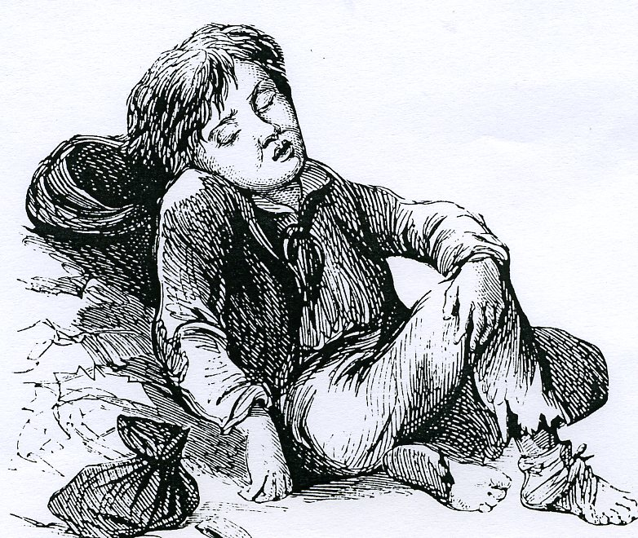

Por otra parte, ha superado ya el egocentrismo, el predominio afectivo, la fantasía ingenua y la inseguridad. Se siente desafiado por el ambiente. Pone sus intereses primordiales sobre todo en sus relaciones con los amigos y compañeros. Es curioso y se interesa por la acción. Tiende a la improvisación, a las respuestas rápidas y a las soluciones concretas.

Y también se muestra servicial y desinteresado en sus aportaciones, sobre todo con los compañeros de las tareas escolares. Aprende muchas cosas de ellos, pero también enseña las suyas de manera confiada y positiva. Incluso ayuda a resolver los problemas que van surgiendo, con respecto a los cuales sabe ser independiente.

Se desarrolla intensamente su capacidad de atención y se amplia el campo de la misma. Tiene buena memoria y sabe planificar las tareas de cada día. Organiza con inteligencia práctica el cumplimiento de sus obligaciones. Su fantasía se proyecta en objetivos cada vez más precisos o relacionados con sus deberes o preferencias. Vive muy vinculado con el grupo, o grupos, en que vive. Su mente es ya muy capaz de jerarquizar principios y ordenar cuestiones. Por eso construye con naturalidad su propia escala de valores intelectuales, morales y sociales.

Es la tendencia que más resalta en su modo de pensar. Se inicia de esta manera una vida más personal, hasta el punto de hacerse capaz ya de resolver muchos problemas sin traslucirlos ni siquiera en el medio familiar. Hasta ahora acudía a la ayuda de los mayores. Pero ha llegado el momento de resolver por propia cuenta.

No cuenta ya el mimetismo axiológico de la etapa anterior. Ahora el muchacho es más estable y responsable, salvo que su personalidad sea lenta en los procesos de maduración o su temperamento se mantenga subyugado por la influencia absorbente de los padres.

Armonía y estabilidad

A esta edad es especialmente armónico y equilibrado en sus previsiones. En el ámbito escolar se muestra generoso y solidario. Es por lo general desinteresado y fácil de contentar, aunque no se consigan todos los propósitos. Manifiesta estabilidad de ánimo y fortaleza en las dificultades. Sus afectos se muestran poco propensos a desajustes, tensiones o conflictos. Pueden surgir vacilaciones, pero no llegan a situaciones de angustia.

Se siente atraído, y a veces dominado, por intereses concretos y por el deseo de resultados inmediatos. A esta edad los gustos y preferencias no son definitivos, pero comienzan a estabilizarse las aficiones. Por eso no resulta difícil organizar las tareas escolares.

Ya no domina tanto la sensorialidad en las elecciones. En ocasiones, le resulta absorbente el ritmo de vida que lleva y la variedad de empresas en que se ve envuelto. Incluso, si no se le protege con hábitos de orden y autodisciplina, corre el riesgo de dispersar sus energías mentales y comprometer los normales resultados en los estudios. Ordinariamente el niño de esta edad puede ser previsor, sabe organizarse en lo fundamental para cumplir con las tareas impuestas y selecciona tiempos, medios y cauces en conformidad con los objetivos que se propone y con los recursos de que dispone. Puede, incluso, atender a varios frentes simultáneos, pues sus capacidades mentales son excelentes para su edad. Muchas veces los adultos se sorprenden de las muchas cosas que son capaces de hacer y que sólo resaltan en los momentos conflictivos o en las emergencias.

Sentido comunitario.

El niño quiere sentirse autónomo en sus operaciones; pero no puede prescindir de la dependencia ajena. Siguen siendo los adultos la fuente de sus recursos y por eso tiene que mostrarse dócil ante sus exigencias. Con todo, sabe hábilmente desviar recursos e intenciones y, en la medida de lo posible, independizarse con frecuencia de las normas.

Se vuelve comunicativo, confiado y espontáneo, cordial y sencillo en el trato con todos. Pero se mantiene también personal, hábil y capaz de acomodarse a las exigencias ajenas, siempre con flexibilidad al tenerlas en cuenta. A veces puede ser desobediente, si bien no ha llegado el momento de la rebeldía.

Se vuelve amplio en las relaciones, positivo en las comunicaciones, claro en las pretensiones sociales. Suele obtener buenos resultados en las empresas participativas. Se ilusiona fácilmente por proyectos comunes. Sus aportaciones son eficaces. Al mismo tiempo, es firme y fiel en sus compromisos y en sus resoluciones. La flexibilidad y el buen humor tienden naturalmente a proyectarse en comunicación fácil y en encuentros abiertos con los demás. Siente especial agrado ante las novedades y aventuras.

El grupo, o "pandilla", es más estable y coherente", pues los intereses son homogéneos en los que los constituyen y en todos hay riqueza afectiva. Se restringe en número los que lo forman, al menos en relación a la etapa anterior; pero se intensifica la comunicación y se hace más permanente y selectiva. Sin el grupo, el niño se siente disminuido, hasta la perturbación. Con el grupo se siente satisfecho, se asegura su equilibrio mental y moral, se facilita la maduración de su personalidad.

Cada niño hace propios los afanes de los demás. En el grupo al que pertenece, cada miembro se conforma fácilmente a la marcha general, a no ser que el temperamento de alguno sea excesivamente susceptible o caprichoso.

Los contactos con los compañeros son estímulos incontenibles de imitación y de actuación. Le desagrada quedarse en inferioridad de condiciones en relación a los otros. No puede todavía regirse por principios autónomos de índole moral o intelectual. Pero muchas de sus acciones implican gran madurez, que es precisamente lo que conviene tener en cuenta para la tarea educadora.

Con frecuencia, sobre todo si cuenta con una personalidad rica, tiende a adoptar posturas y decisiones de protagonista. Pero prefiere más la satisfacción de la acción compartida que el individualismo ostentoso. Cuando en el grupo alguno de los miembros se muestra impositivo, se pueden producir tensiones y desajustes, que se suelen asimilar con normalidad. Incluso en estos casos, la armonía es la tónica de las relaciones con los compañeros.

Actividad y compromisos

En general el niño vive agradablemente adaptado a sí mismo y a los demás, al entorno y a las tareas que se le proponen o imponen. Es observador y se interesa por el mundo y por la sociedad, por los hechos y por las necesidades de los hombres. Tiene buena capacidad para analizar las causas y las consecuencias de los hechos. Integra fácilmente en sus esquemas de pensamiento todas las cosas que va aprendiendo en el contexto escolar y convivencial.

Por eso le agradan las asignaturas y las lecturas o reportajes audiovisuales que tienen que ver con la aventura. Viajes, animales, nuevos mundos, experimentos de laboratorio, dibujos de la naturaleza, pueblos diferentes, instrumentos de habilidad, etc., se hallan entre sus centros de interés preferente. No se cierra en ellos como entretenimiento, sino que se siente propenso a buscar la conexión con los demás por medio de estos recursos. Desea dominar las situaciones y le agrada sobresalir en habilidades ante los demás compañeros.

Lo más significativo de esta infancia superior es la tranquilidad con la que se enfrentan los niños a las realidades de la vida. La serenidad está basada en la salud corporal, la cual suele ser excelente, e incluso en la armonía hormónica y neurológica que le caracteriza en estos años. También se fundamenta en la salud psíquica que es tan buena como la corporal, pues tiene suficientes mecanismos de defensa para eludir tensiones y represiones.



2. Religiosidad propia

El niño de esta edad posee suficiente capacidad intelectual y afectiva para captar los hechos religiosos en su valor de trascendencia y de referencia. Sigue dependiendo del ambiente y del contexto educativo, familiar o escolar, en el que se incardina su religiosidad. Pero manifiesta cierta autonomía progresiva, que es preciso respetar e incluso potenciar.

Empieza a organizar y seleccionar sus conocimientos doctrinales y morales. Y va siendo cada vez más consciente de sus actitudes personales, incluso en dirección opuesta a la insinuada por los educadores o los padres. Esto implica un desarrollo suficiente para considerar su responsabilidad como un hecho, para valorar su conciencia como riqueza y para reclamar juicios religiosos apoyados en la verdad y no sólo en la impresión ocasional o subjetiva de cada momento.

Manifiesta buena sensibilidad espiritual, sobre todo si su inteligencia está cultivada por una buena formación. Pero sus sentimientos se presentan inseparables de sus ideas y sus juicios no son del todo independientes de los adultos.

Cuenta también en gran manera los procesos formativos que ha atravesado anteriormente. Con todo, no se puede denominar al niño "religioso" sin más, al menos de forma muy rigurosa. Simplemente se puede decir de él que se mueve en un nivel espiritual suficientemente significativo para pedirle que piense por su cuenta, sin que llegue a independizarse de los demás.

Es cierto que se halla propenso a la benevolencia y a la serenidad; y esta actitud global de su persona afecta también a lo moral y a lo religioso. Pero sus valores espirituales son reflejo de lo aprendido y de los buenos sentimientos en los que participa: servicio, compasión y solidaridad, entre otros.

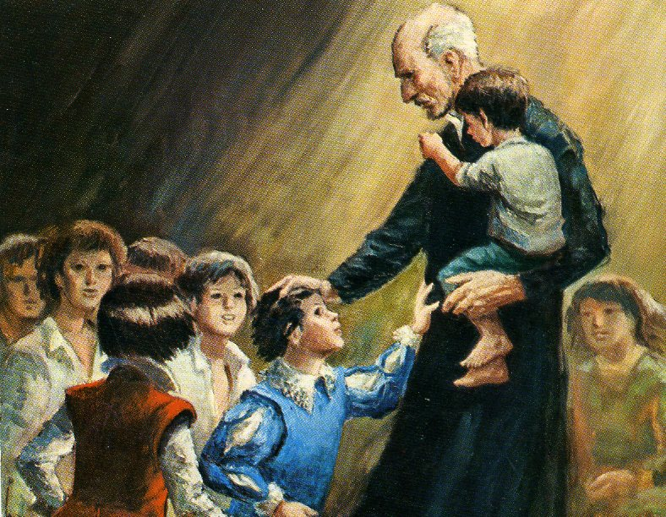

Inquietudes morales

Hay que resaltar a esta edad el tono moral que se imprime a las relaciones religiosas. Pero su moralismo social tiene más de eco circundante, cuando respira ambientes sanos, que de inquietud ética profunda, ya que su vida discurre naturalmente sin grandes interrogantes o dificultades. Es un moralismo con más de sentimiento que de carga intelectual, con más de imitación familiar o escolar que de sentido ético.

El muchacho se pregunta a sí mismo, o interroga a los demás con cierta frecuencia, sobre la bondad o malicia de las acciones. Teme el riesgo de errar o de apartarse del deber. Pero sus valoraciones sobre fin del hombre, sobre la dignidad de la persona o sobre las prácticas de la sociedad en la que se vive son muy vagas y poco profundas. En su mente pesan más los hechos que los criterios.

Sin embargo, está naciendo aceleradamente su propia moral y con frecuencia le agrada contrastarla con la de aquellas personas que le inspiran confianza. En general se satisface con cualquier respuesta, con total de que se halle garantizada por una autoridad.
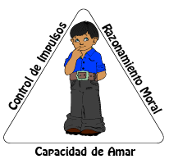
Valores crecientes

Admira los gestos religiosos y los repite con agrado, sin entrar en mayores consideraciones. Con todo, si en el ambiente se ridiculiza o menosprecia lo sagrado o las prácticas piadosas, se retrae de su práctica o de su manifestación, ya desde este momento. Entonces trata de relegarlo a lo secreto de su conciencia o simplemente lo evita, pues pesan mucho en él las influencias ambientales.

Y del mismo modo, si lo religioso se ensalza y en el entorno se vive como una riqueza importante, también participa con agrado y hasta con firmeza en sus manifestaciones cotidianas y solidarias.
Por ello, la religiosidad de este niño resulta tributaria del entorno, aun cuando tenga cierta predisposición a valorar por sí mismo algunos de sus aspectos y manifestaciones. Es ya capaz de pensar en Dios por su cuenta y de interpretar los mensajes de Libros Sagrados.

Momentos religiosos

Existen dos momentos religiosos significativos durante esta infancia superior, en que la capacidad expresiva del niño experimenta un salto cualitativo e importante en el terreno de los conceptos, de las actitudes y de los sentimientos.

a) Momento más dinámico

Hacia los 10 años, nos hallamos ante una infancia más activa o dinámica que reflexiva. El niño expresa una verdadera afición por actuar en lo que sea y como sea. Le agrada la aventura y se siente dueño de multitud de habilidades que gusta ostentar ante los demás. Es capaz de realizar trabajos eficaces.

Se ofrece voluntariamente a asumir responsabilidades y compromisos. La religiosidad de este momento se muestra en consecuencia como teñida de activismo y de afición a lo novedoso. Prácticamente los niños y las niñas reaccionan de forma muy similar ante las exigencias de su fe. La viven sin problemas, más como acción que como adhesión.


b) Momento más intimista

En torno a los 12 años, llega el momento de la adhesión por encima de la acción. El niño se vuelve más selectivo en sus creencias y en sus sentimientos. Comienza a nacer la intimidad y la conciencia más o menos clarificada de su relación con Dios. En este y otros rasgos, las diferencias de edad, de temperamento y de sexo son grandes. Esta actitud selectiva se intensifica en la niña. Ella protagoniza, a partir de ahora y durante cuatro o cinco años, procesos acelerados de transformación corporal y psicológica.

Pero también sus diferencias se manifiestan en lo moral, en lo espiritual, en la resonancia de los valores religiosos, de la sensibilidad de su conciencia y en la tendencia a la intimidad. El salto que se refleja en los valores religiosos y morales tiene como causa los cambios en el mapa de todos los rasgos psicológicos restantes. El chico sigue eminentemente grupal. Por eso, sus transformaciones pasan más desapercibidas.

Religiosidad de encuentro.

La religiosidad, en cuanto se expresa por las ideas, los sentimientos y las actitudes relacionadas con lo espiritual, muestra a esta edad un significado preferentemente grupal. Se asocia estrechamente, para su comprensión, para su expresión y para su crecimiento, con las actividades externas y sociales.

El tono de esa interrelación grupal está siempre dependiente del eco que el entorno posee en su mente y en su afectividad. En ambientes agnósticos, o apagados ética o espiritualmente, los niños de estas edades van relegando y amortiguando sus intereses y gestos religiosos o a manifestarlos muy esporádicamente.

En los ambientes más tradicionales y piadosos, la religiosidad sigue cauces más explícitos y naturales de comunicación: plegarias, devociones, lenguajes, ornamentos religiosos, celebraciones, participaciones sacramentales, etc.

Pueden manifestarse en este momento los primeros atisbos de escepticismo o incredulidad en algunos niños, por prematuro que parezca el fenómeno. Sucede, sobre todo, cuando advierten las ironías, dialécticas o negaciones en temas religiosos y transcendentes por parte de sus padres o educadores. En otros niños, sin embargo, puede conservarse ostensiblemente cierto fervor en las creencias, a primera vista interpretado como infantil, pero valioso para la vida posterior.

Fuera de estas incidencias o influencias, se mantiene una actitud general de credulidad serena, que es más expresión de su tranquilidad moral e ideológica que auténtica fe religiosa. Por eso, normalmente el niño manifiesta aceptación sencilla, sociológica y acrítica de la doctrinas que se le exponen.

Precisamente por su receptividad y serenidad, es la etapa más importante para la formación de las disposiciones religiosas. El niño vive una dinámica social intensa y mira a los adultos y a los demás compañeros como los centros de referencia en sus comportamientos religiosos.

Peso de las influencias

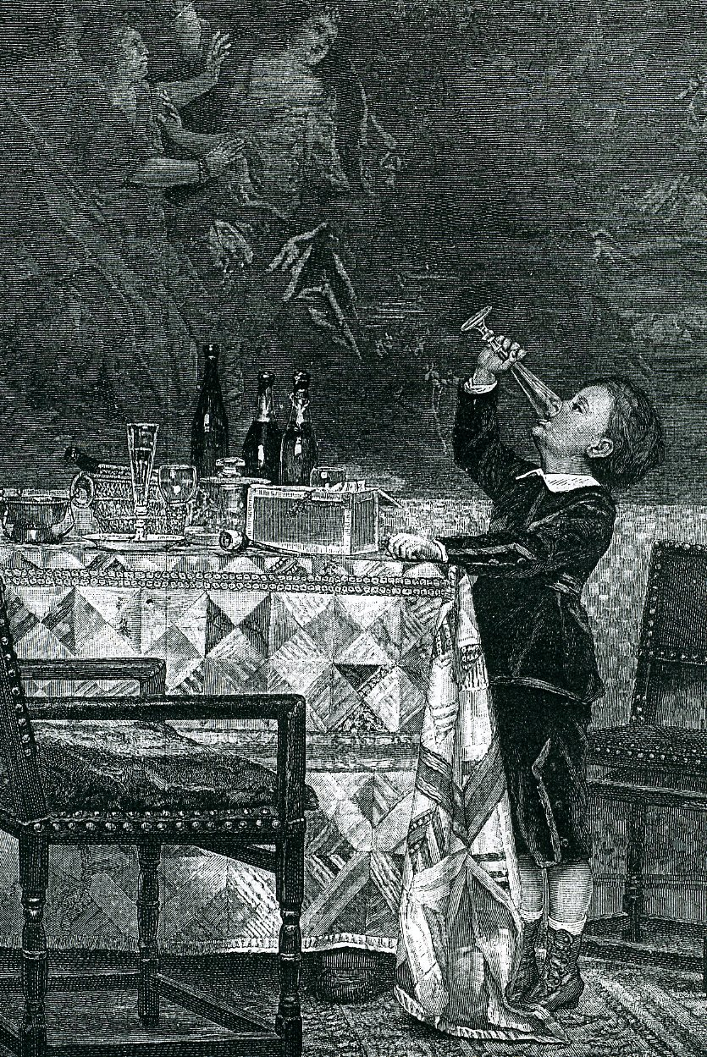

Siempre es decisivo y prioritario el ejemplo que le ofrecen los padres y los familiares, los educadores y maestros, los catequistas y las personas constituidas en autoridad. Con el ejemplo de los mayores, el niño fundamenta su fe, configura su conciencia, construye su religiosidad. Con los compañeros se relaciona con naturalidad y establece fáciles y naturales intercomunicaciones religiosas. Normalmente asume con cordialidad y con espontaneidad los compromisos, acepta las actuaciones sociales, no tiene respetos humanos en sus actos cultuales y en sus actitudes morales. Sobre todo, en los ámbitos escolares, se comporta con franqueza y riqueza. Vive una religiosidad participativa.

Por eso reviste especial importancia, pedagógica y psicológica, la dinámica sacramental en la que fácilmente se integra. Esa facilidad por los cumplimientos convertidos en hábitos puede convertirse en la fuerza educadora mejor de este momento.

Con todo, también hay que resaltar que su serenidad es global y no sólo religiosa. Son todos sus sentimientos, sus modos de pensar y sus actitudes básicas, los que se expresan con armonía y equilibrio. Se muestra con similar paz en las otras dimensiones humanas: en las actitudes y juicios políticos, en planteamientos morales y estéticos, en referencias a la sexualidad, en preferencias diversivas y deportivas, etc.

Es la época de la vida en la que el niño madura más armónica y tranquilamente. Apenas si se advierte estridencia alguna. Atraviesa casi imperceptiblemente el salto a la autonomía religiosa posterior. En ningún otro momento de su itinerario evolutivo acontece un crecimiento más espectacular que el acaecido en este período, sobre todo en la niña. Y sin embargo ambos, niño y niña, viven ese proceso con alegría, con tranquilidad y con armonía convivencial.

Se debe sin duda a lo ocupado que se halla con la observación del mundo exterior y al agrado que experimenta por dominar las diversas situaciones que se le presentan. Hacia ese terreno precisamente se halla agradablemente volcado, no sólo por las demandas académicas, sino por el abanico rico de posibilidades que encuentra en el entorno.
Entre los 10 y 12 años se salta de la plena infancia a la casi adultez en juicios, en sentimientos y en actitudes. La diferencia entre ambos momentos condiciona la metodología tanto escolar como catequística. Las líneas maestras de la tarea educadora en este momento van a ser: acción agradable en el primer momento; acción vinculada a proyectos grupales en el segundo; cierta libertad, pluralidad y responsabilidad cuando se llega hacia el final de la etapa.

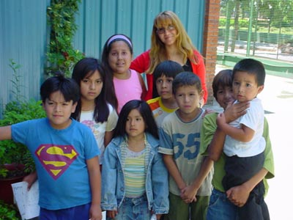

Excelencia de los 10 años

A los 10 años la infancia es religiosa y espiritualmente tranquila. Parece que la naturaleza dispone al sujeto para que almacene energías en reserva para la etapa siguiente. El sujeto se muestra en ingenuo, crédulo, sensorial, concreto, juguetón, fugaz en sus impresiones y sensible ante la realidad presente. Vive todavía la exterioridad con preferencia a su intimidad, apenas despuntada y configurada. Muestra lenguaje rico, pero sus ideas son más dependientes que autónomas.

Es etapa de apertura y armonía religiosa, si el entorno familiar o escolar abunda en invitaciones y en enseñanzas de este signo. De lo contrario, el niño permanece bueno y piadoso, aunque carezca de especiales referencias a la plegaria, a la presencia divina o al cumplimiento de prácticas religiosas.

Ahora asume ya con facilidad que es él quien debe hacerse responsable de su práctica religiosa, aunque le pesa más la resonancia social que la auténtica actitud personal. Todavía necesita la mano de los adultos para mantener esos hábitos o cumplimientos religiosos. Pero sabe, al menos teóricamente, que es su protagonismo lo que más importa.

Es más profundo en sus explicaciones sobre temas religiosos. Se debe a que su cultura ha aumentado en los dos o tres últimos años, gracias a sus fuentes de información tanto general como escolar o parroquial. Esta cultura es ya sistemática, fundamentada y nuclear, habiendo llegado muchos niños a elaborar en su mente una primera síntesis de cultura religiosa, gracias a la cual saben dar cuenta de sus creencias fundamentales.

Al sentirse poseedor de esa cultura, siente gusto por exponer sus impresiones y opiniones religiosas, sus dudas o sus alternativas, sus creencias y sus soluciones vitales. Ha recibido ya suficientes informaciones sobre ellas; ha sido testigo de otras opiniones, incluso no concordantes con la suya; ha podido realizar contrastes y comparaciones diversas.

Se siente muy influido por el ambiente, pero sabe emitir juicios sobre las realidades, incluso ante cuestiones discrepantes o conflictivas. Le gusta escuchar y hablar, discutir y a veces increpar, disentir y concordar con los adultos. Va acumulando datos y experiencias.
Tiene memoria suficiente para ordenar lo recibido. Posee ya gran capacidad de identificar figuras o hechos religiosos. Pero todavía cuenta con cierta preferencia sensorial y dinámica. Por eso prefiere personas concretas: Jesús, Santos... Y entiende mejor las soluciones inmediatas que los criterios, teorías o planteamientos generales. Le agrada sobremanera sentirse culto y ser alabado por ello.

Agradece la instrucción general y también la específicamente religiosa, sobre todo cuando se sabe emplear en los trabajos escolares y catequísticos la oportuna metodología activa y participativa.

Recibe placer en la comunicación con los iguales. Por eso se siente inclinado a participar en todo lo relacionado con la vida sacramental, con la oración, con las obras de caridad. Sabe valorar todo ello religiosamente.

3. Diferencias por sexo

A los 12 años muchos varones y casi todas las niñas viven ya parámetros psicológicos y religiosos más propios de una preadolescencia tensa que de una infancia ingenua. Se mantienen serenos por lo general, pero son frecuentes los interrogantes éticos, sobre todo si hacen referencia a su entorno vital y a hechos vividos o interpelantes.

La niña es algo más capaz de ordenar sus actividades religiosas, pues comienza un proceso acelerado de maduración intelectual y moral en relación con el niño. Su capacidad de compartir es más limitada. Tiende al grupo más restringido y familiar. El niño se muestra más abierto en lo relacional, pero es más inmaduro en lo intelectual. Con todo, ninguno de los sexos ha llegado todavía a la "timidez o reserva religiosa" que manifestarán ambos dos años más adelante.

Es la etapa final de la infancia, en la cual los valores religiosos tienen que contrastarse o integrarse con otros valores que los facilitan o los dificultan. Es una infancia más consistente, madura y estructurada, con alteraciones afectivas frecuentes, anuncio de las convulsiones del próximo estadio evolutivo.





Rasgos y distancias

El niño piensa por su cuenta y reflexiona con frecuencia en temas transcendentes, pues su capacidad de abstracción ha aumentado notablemente en los dos últimos años. La niña es más sistemática, profunda y también intuitiva en esos planteamientos o interrogantes.

Surge cierto espíritu crítico en temas referentes a lo religioso. Este planteamiento se siente exacerbado, si es objeto de influencias externas prematuramente dialécticas o polémicas. El niño adopta posturas pretendidamente personales, opiniones firmes, disposiciones afectivas a veces rígidas, aun cuando la mayor parte de las veces provienen de influencias externas.

Se muestra más autónomo en lo referente a sus cumplimientos religiosos. Comienza a demostrar aversiones a las injerencias externas, manifestándose silencioso ante las recomendaciones familiares, indiferente ante las reiteraciones de personas ajenas a la familia, casi siempre con agresividad ante las coacciones o imposiciones. Se siente influenciado por los hechos fundamentales y los personajes modélicos relacionados con el mensaje cristiano, entre los que la figura de Cristo sigue teniendo el peso decisivo.

Precisamente, por esa referencia personal a Cristo es por lo que puede captar, y aplicar a la propia persona, mensajes como los del amor al prójimo, los del sacrificio y la renuncia, los de oración personal, el amor a los enemigos, la penitencia cristiana, el alcance de la caridad universal, etc. Es sensible a su pertenencia a la Iglesia, en cuanto Comunidad de los seguidores de Jesús.

Estos y otros núcleos del pensamiento cristiano se prestan excelentemente a una catequesis personalizada y fundamental, que es precisamente la más conveniente en este momento evolutivo. Hacia los 12 años se llega a gran sensibilidad espiritual, muy armonizada con la dinámica interior participativa y abierta al entorno. Está estimulada por la habilidad lógica y por la capacidad intuitiva que domina en la etapa.

El niño mayor ya no es tan crédulo. Le gusta decir "yo pienso, yo opino, yo decido". Orienta sus interrogantes hacia las cuestiones básicas. Quiere obtener cierta claridad, sin conseguirlo muchas veces con la rapidez con la que pretende. No le agrada hablar de los misterios religiosos incomprensibles e inexplicables, pues quisiera entenderlos con la facilidad con la que consigue captar otros hechos naturales o humanos.

La mente de ambos, niño y niña, se halla muy dispuesta a comprender y retener datos religiosos y enseñanzas que se le presentan en los programas de formación escolar o parroquial. La facilidad que poseen ambos sexos para aplicarse personalmente lo que aprenden, escuchan, estudian o comentan, en los ámbitos escolares o en las catequesis parroquiales, reclama mucha atención por parte de los educadores. Implica animación y dirección muy personalizada, lo cual debe ser tarea prioritaria desde este momento.

Religiosidad de la niña

Aunque no es el sexo el principal factor diferenciador en la vida religiosa infantil, es preciso tenerlo en cuenta como elemento significativo.
El educador y el catequista, sobre todo si trabajan con grupos mixtos, deben ser conscientes de la aceleración femenina que se produce desde los 11 años.

Conviene hacer una llamada de atención a los rasgos peculiares y diferenciales de la religiosidad de la niña de esta etapa. Siendo el sexo femenino más precoz en el desarrollo intelectual y afectivo, la religiosidad de la niña resulta más madura que la del niño.
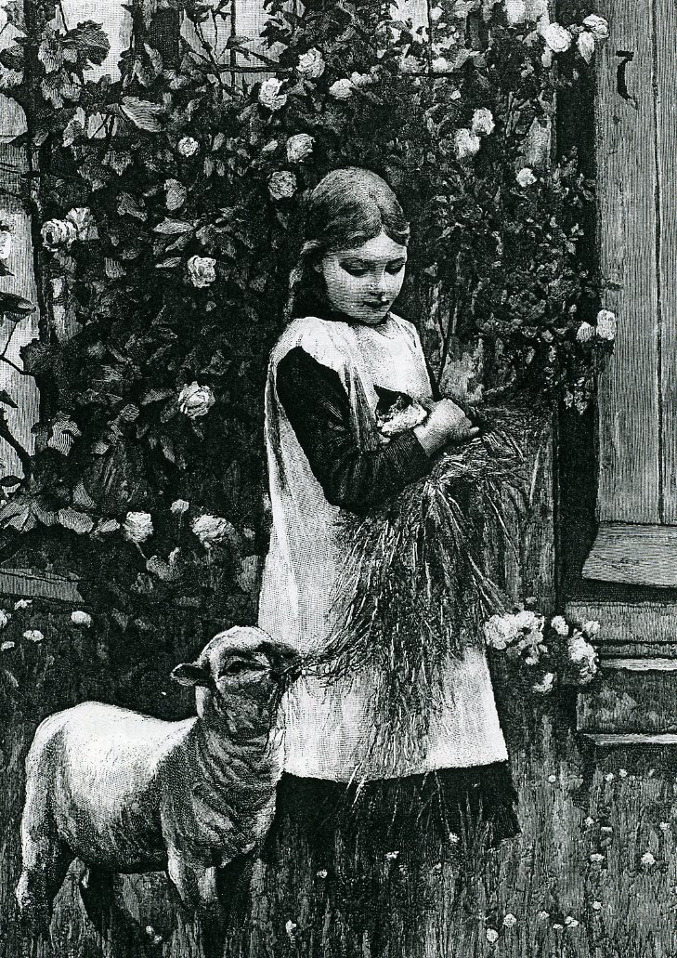

La niña tiene más capacidad para esa personalización, pues en ella se despierta más pronto la actitud intimista. El niño es más objetivo, exterior y operativo. Sabe mejor aplicar a los demás las cuestiones y principios que se plantean en el área moral y religiosa. Pero también él asume con facilidad las sugerencias ascéticas y las invitaciones a la piedad que se le formulan.

En la catequesis hay que mostrarse especialmente atentos a las peculiaridades espirituales de la muchacha, no por que reclame trato diferente sólo por el hecho de ser chica, sino para asegurar la mejor adaptación a sus necesidades afectivas peculiares.

La muchacha experimenta durante esta infancia superior cierta precocidad en sus sentimientos. Hasta los diez años y medio no tendría sentido hablar de distanciamientos significativos entre los sexos. La dinámica infantil iguala todos los comportamientos, salvo los que provienen de los usos y costumbres, incluso de las formas tradicionales de educación. Pero al llegar a este momento sí resulta oportuno saber acomodarse a las personas.

Ella ve con más naturalidad sus prácticas y sus devociones, los ornamentos personales expresados en emblemas religiosos, incluso la necesidad de una mayor delicadeza en el lenguajes y en los comportamientos morales. Sus mayores dotes de observación, así como su intuición, la cual comienza a ser más persistente y minuciosa, la vuelven más capaz de descubrir las intenciones y no quedarse en los hechos externos. Establece conexiones especiales con las personas que la educan, si se logra cautivar su peculiar sensibilidad. No es difícil conseguirlo, ya que se halla naturalmente propensa a la relación personalizada. Por eso es importante la buena relación con los educadores y catequistas.

CONSECUENCIAS PEDAGÓGICAS Y CATEQUISTICAS

Es bueno adaptarse a sus peculiares dimensiones religiosas femeninas, sin provocar distanciamientos con respecto al chico. Supone arte exquisito en el educador, quien debe acomodar a ella los planteamientos espirituales y religiosos, sin caer en actitudes sexistas, que a la larga resultarán rechazables.

Esto se consigue con experiencia y con tacto pedagógico, más que con proyectos y programas explícitos, que son más fáciles de enunciar que de aplicar.

No está de más el recomendar que los tratos diferenciadores por motivo del sexo no sean excesivos. Las tendencias pluralistas e igualitarias de la cultura moderna tienden a disminuir estas prácticas, que en otros tiempos pudieron tener más significación pedagógica.

La desproporcionada insistencia en la religiosidad femenina, presuponiendo que es, por naturaleza, más apta para lo espiritual que el varón, no deja de responder a criterios desafortunados y ya superados. Incluso puede originar reacciones negativas en las mismas muchachas, especialmente sensibles a la igualdad, sobre todo al llegar a la adolescencia y a la juventud.

Lo que sí es bueno para el catequista o el educador es apreciar las diferencias madurativas que ciertamente se producen, sobre todo cuando a estas edades se debe actuar en grupos mixtos. Entonces, más que discriminar el trato en atención al sexo, lo que procede es acomodarse a las situaciones madurativas de las personas.

Muchas veces serán los niños los que necesiten más acogida y atención, a fin de que no se sientan desplazados ante las muchachas. Se evitará por igual la inhibición de las chicas y, en ocasiones, la tendencia de los chicos a refugiarse en mecanismos de defensa, como son la ironía, la broma o hasta la agresividad.

Desde la perspectiva meramente metodológica, la psicología diferencial de los sexos reclama adaptación. Pero no deben ser tan diferentes las atenciones personales que sea admisible una separación en la formación y en las actividades catequísticas. La coeducación, que en tantos ambientes académicos resulta indiscutible como criterio y como práctica, exige talante integrador, sobre todo mediante el conocimiento mutuo, el respeto compartido y la flexibilidad relacional.

Esta etapa es catequística por excelencia, sobre todo cuando se logra adecuada organización que potencie el protagonismo y la actividad del mismo niño. Por eso las catequesis deben ordenarse de forma muy participativa. Deben responder a planes bien preparados y dinamizados.



Hay que cuidar mucho las formas pedagógicas, pues ambos sexos son detallistas y se sienten atraídos por los pormenores. Sobre todo se hallan interesados por la relación personal y por actividades compartidas. Si se encierra al niño en la simple docilidad para asumir lo que los adultos le ofrecen en planes, trabajos, explicaciones, incluso cumplimientos religiosos y prácticas piadosas, se corre el riesgo de hacer la catequesis aburrida y superficial. Es más conveniente que el catequizando vaya poco a poco asumiendo por si las iniciativas de vida cristiana.

4. Catequesis y piedad

La maduración de la piedad en esta infancia tiene decisivas consecuencias para las etapas posteriores. Es el momento de adquirir hábitos conscientes de oración, de caridad, de obediencia, de vida sacramental, etc. Por este motivo, ha de procurarse el desarrollo de actos piadosos y plegarias acomodadas a la mentalidad y a la afectividad del niño. Es de particular significación catequística la participación litúrgica así como la plataforma bíblica de todo lo que se realice en la educación religiosa.

Y se hace necesario perfilar planes catequísticos que se alejen por igual de esquemas racionalistas, válidos para los adultos pero no para los niños, y de formas espirituales excesivamente místicas. Del mismo modo, las actitudes afectivas o folclóricas, el peso excesivo de las tradiciones populares, las devociones ingenuas, etc. que no son debidamente integradas en planteamientos más sólidos y definitivos, pueden resultar pobres como sistema y empobrecedoras como metodología.

Las asociaciones infantiles de piedad pueden ser buena oportunidad de formación religiosa. Con todo, hay que actuar con prudencia y moderación en su promoción, sobre todo si se presentan como polarizantes y excluyentes. A veces pueden agostar prematuramente los frutos espirituales, ante la falta de adaptación y por desconocimiento de la psicología religiosa del niño de esta edad. Es importante que se organicen con adaptación conveniente a los niveles madurativos de los destinatarios y no en función de intencionalidades más o menos pietistas o utópicas adultas.

El catequista sigue siendo para estos niños el elemento decisivo por sus previsiones, por sus procedimientos, por su capacidad de convocatoria y por la fácil respuesta que provoca en los miembros del grupo que anima. Sobre todo debe ser consciente de su influencia personal y espiritual, sobre todo si sabe atraerlos y comprometerlos afectivamente con su propio ejemplo personal.

Necesita mucha continuidad en su acción. La profundidad de la formación sólo se consigue con el tiempo y con los planes constantes, sólidos, bien elaborados y pacientemente seguidos. La diferencia básica y la originalidad de esta edad está en ese protagonismo que debe desencadenarse en la conciencia y en la afectividad de los catequizandos.

Y también supone especial resonancia en su conciencia el hecho de que asume su vida de piedad, pues se cuenta con su capacidad de pensar y las experiencias que va adquiriendo.


A partir de ahora, la piedad y las prácticas religiosas se van haciendo muy diferentes en cada persona. No siempre los comportamientos son explicables lógicamente en función de influencias externas o familiares o según la instrucción que se proporciona. Los dinamismos religiosos pueden resultar muy diversos y variados.

Mientras unos niños están más propensos al acto de culto personal o comunitario, otros se muestran fríos, indiferentes y hasta alejados. El educador o los padres, desde el gran respeto que las actitudes religiosas reclaman, harán lo posible por insistir en el valor de la oración y de la vida sacramental. Pero los mínimos deben ser flexibles para que se adapten a cada situación concreta. Será bueno recordar que se debe seguir pautas diferentes de los adultos, ya que los niños no lo son todavía.

Al ser una etapa particularmente sensible a la dinámica catequística, los que animen religiosamente al niño de esta edad deben seleccionar bien las intervenciones formativas y no quedarse en mera instrucción doctrinal o moral.

Se ha de dar clara importancia a las experiencias y a las diversas participaciones con los catequizandos. Los actos de culto, las plegarias compartidas, las acciones sacramentales de diverso tipo, sobre todo penitenciales y eucarísticas.

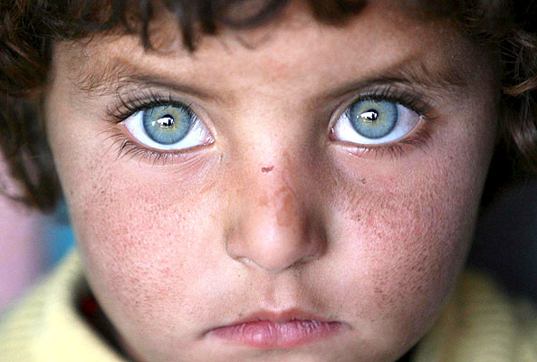

Dinámica participativa

La tendencia fuertemente social y activa de esta etapa aconseja el uso de procedimientos grupales, en el sentido de que los muchachos puedan desenvolverse con naturalidad. Ellos no son meros receptores de doctrinas mejor o peor sistematizadas. Son protagonistas de trabajos, proyectos, búsquedas, iniciativas y sugerencias. Con esto se consigue que la formación religiosa sea dinámica y no meramente el fruto de la pasividad o de la credulidad.

Hay que recordar, con todo, el riesgo existente del simple activismo, haciendo del marco religioso un entretenimiento y no un encuentro con lo sobrenatural, como son los valores y los compromisos religiosos.

Los resultados, procedan de metodologías inductivas y relativamente experimentales o de otras más impositivas o magisteriales, no deben reducirse a la simple "cultura religiosa". En la medida en que lleguemos a promover la vida cristiana, la catequesis será excelente.

La organización de la catequesis a partir de metodologías grupales debe ser prioritaria en estos años. Así se ajustan los procedimientos a los reclamos psicológicos de los niños.
Conviene usar con estos niños, ante todo, lenguajes vivos y activos, relaciones cálidas, que hagan del grupo un modo de vivir gratificante y un cauce para fomentar los sentimientos y las experiencias religiosas.

Los grupos religiosos deben combinar los aspectos o tiempos instructivos con los convivenciales. Con todo, estos tiempos deben ser poblados con verdaderas actividades compartidas, ya que es el lenguaje dinámico el que, a esta edad, permite la labor formativa. El animador del grupo debe presentarse como modelo y referencia de la misma vida religiosa de los niños. Pero debe procurar que sean ellos mismos los que van asumiendo sus propias responsabilidades.

La pedagogía de los grupos infantiles de formación religiosa reclama cierta especialización en los dirigentes. Deben partir de la conquista afectiva, pero deben aspirar a la formación profunda en la doctrina y en la vida cristiana de sus dirigidos. Conviene recordar que el grupo no debe nunca desplazar la actividad individual y la responsabilidad de cada persona en lo referente a la educación religiosa. El niño debe encontrar en el grupo el apoyo y el reforzamiento, no el sucedáneo del trabajo personal.

Si en la dinámica grupal entra en juego algún adulto o joven con afanes religiosos claros, el poder del grupo se incrementa. Entonces se potencia al máximo la influencia intensa en áreas básicas como la oración, la vida sacramental, la práctica de virtudes, etc.



Catequesis diferencial

Es preciso adaptarse a los ritmos madurativos individuales en los contenidos religiosos. Existe el riesgo del simple activismo grupal, precisamente por la sensibilidad grupal que es propia de la edad.

No todos los muchachos tienen el mismo proceso de evolución espiritual ni la misma receptividad a las ofertas exteriores. Hay que fomentar cauces que hagan posible, dentro de la mayor naturalidad, de aceptación de las diferencias particulares y el respeto a la libertad de conciencia y a la intimidad.

En la catequesis conviene aprovechar los rasgos espirituales a los que en esta edad existe propensión: inquietud por los aspectos morales, sentido de la ley y del orden, sentimientos altruistas intensos, docilidad intelectual, etc. La formación religiosa no está en la cantidad de instrucción o de moralización que se proporciona, sino en la aceptación profunda del mensaje cristiano.

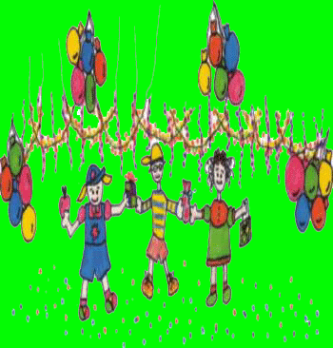

Por eso la eficacia catequística no se mide por la cantidad de actos y de adhesiones, sino por la madurez de intenciones. Y ésta no se detecta por la simple armonía externa en el comportamiento, sino por las reacciones internas que se dan en la conciencia y que difícilmente son detectadas por el educador si carece de suficiente sensibilidad o delicado seguimiento de los sujetos.

Adaptación a cada ámbito

La catequesis familiar sigue siendo palanca decisiva de educación espiritual en la infancia. A ella corresponde descubrir las dimensiones morales y personales que con frecuencia se escapan en los otros espacios catequísticos: escuelas, parroquias, grupos. Esta catequesis familiar implica atención especial de los padres, sobre todo en aquellos casos en que se advierten síntomas de abandono de valores espirituales, vacíos ético, desviaciones incipientes, criterios religiosos erróneos.

Interesa también el potenciar al máximo los cauces de expresión religiosa. Para ello es de suma importancia el establecimiento de adecuado clima de confianza. Esta actitud exige métodos educativos de comunicación y diálogo.

No resulta posible una catequesis participativa en estructuras educadoras autoritarias e impositivas; menos se puede lograr una educación religiosa sectorial, como la que se polariza en aspectos muy parciales o la que se centra en "grupos de pertenencia" que marginan la acción familiar.

Tanto los esquemas familiares como los escolares, y los que se promocionan en otros grupos infantiles, deben tender en esta edad a la armonía de formas y a la compenetración de criterios. Hay que admitir en el perfil de influencia posibles diferencias de intensidades y la originalidad de formas, no menos que la variedad de procedencias.

5. Criterios claros

El niño de esta edad, como el de las anteriores, debe ser valorado como niño, formado como niño y alentado en su camino de maduración espiritual asumiendo su insuficiencia infantil. Precisamente para conseguir ese realismo pedagógico es para lo que nos puede servir la psicología religiosa.

"La educación cristiana no busca sólo la madurez propia de la persona humana, sino que desea, sobre todo, que los bautizados se hagan más conscientes cada día del don de la fe, mientras se inician gradualmente en el conocimiento del misterio de la salvación. Así deben aprender a adorar a Dios Padre, en espíritu y en verdad, ante todo en la acción litúrgica, formándose para vivir según el hombre nuevo en justicia y santidad verdaderas. Y así llegarán al hombre perfecto, en la edad de la plenitud en Cristo, y contribuirán al crecimiento del Cuerpo de Cristo” (Vaticano II. Gravissimum educationis 2)

Los niños deben formarse en conformidad con sus rasgos mentales, afectivos y sociales y no según intenciones religiosas de los mayores. Los educadores deben situarse psicológicamente en el contexto madurativo de cada edad y no en conformidad con programas abstractos. Hablar excesivamente a los niños de estas edades de penitencia, de oración, de virtud, de amor de Dios, del Espíritu Santo, de fe, de caridad, de justicia social, etc., es muchas veces desproporcionar los valores religiosos.

El mejor criterio catequístico es el que aprecia en su justo sentido las riquezas sobrenaturales en la fe infantil, a partir de realidades naturales y no desde inoportunas pretensiones sobrenaturales. Lo que en todo caso se debe evitar es acelerar los procesos, exagerar la responsabilidad, desenfocar la piedad. No siempre las capacidades intelectuales infantiles pueden asumir los misterios religiosos, en su dimensiones éticas, eclesiológicas o sociales.

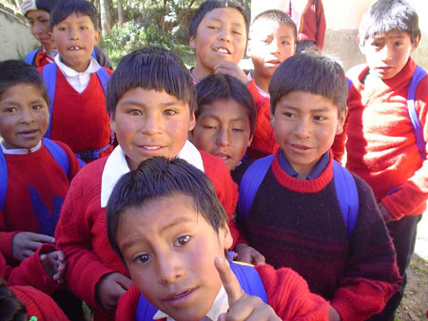



Temas e ideas para reflexionar

La infancia de los 10 a 12 años es interesante por la capacidad de reflexión que ya existe, por la sensibilidad ética que domina y por la cordialidad de relaciones que se suelen originar en estos interesante momento en que la persona se asoma a la vida ya como un ser social

VOCABULARIO FUNDAMENTAL

Términos interesantes para el catequista en estos años interesantes y sugestivos son responsabilidad, sociabilidad, cordialidad, apertura, reflexión, compromiso, autonomía, búsqueda, actividad, oración, conciencia, sorpresa, temperamento, delicadeza, personalidad, voluntad, deliberación,

PISTAS PARA EL DIALOGO DE GRUPO

Es el momento de oro para la catequesis. El chico y la chica sobre todo, piensan, sienten, piensan, eligen, buscan, aceptan, caminan. La niña empieza a hacerlo más deprisa y mejor. El niño queda más pacífico, infantil y retrasado, aunque pronto se pondrá a la par.

CUESTIONES PARA PLANTEARNOS

¿Somos conscientes en las catequesis parroquiales y los trabajos escolares de la importancia que tiene esta época d la vida para fabricar la primera síntesis religiosa que iluminará toda la actividad y la inteligencia?

¿Damos importancia a las relaciones entre razas, grupos, situaciones y también sexos? ¿Tenemos una metodología adecuada al niño y a la niña que crecen? ¿Advertimos que los sentimientos y las ideas en esta edad tienden naturalmente a descubrir lo que es el elemento religioso?

¿Es difícil entenderse entre los catequistas para colaborar con una infancia que, por naturaleza, tiende a ser activa y protagonista en todas sus empresas?


